O B R A Z L O Ž E NJ E

I PRAVNI TEMELJ ZA DONOŠENJE ODLUKE

Pravni temelj za donošenje Općih uvjeta je članak 30. Zakona o komunalnom gospodarstvu (Narodne novine broj 68/18, 110/18, 32/20 i 145/24) i članak 3. stavak 3. Odluke o organizaciji i načinu naplate parkiranja na području Grada Pule (Službene novine - Bollettino ufficiale Pula - Pola broj 13/22, 3/23 i __/25).

Člankom 30. Zakona o komunalnom gospodarstvo propisano je:

(1) Isporučitelj komunalne usluge koji obavlja uslužnu komunalnu djelatnost u svrhu obavljanja te djelatnosti u skladu s ovim Zakonom i propisima donesenim na temelju ovoga Zakona te u skladu s posebnim propisima donosi opće uvjete isporuke komunalne usluge i sklapa s korisnikom komunalne usluge ugovor o isporuci komunalne usluge.
(2) Opće uvjete iz stavka 1. ovoga članka donosi isporučitelj komunalne usluge, uz prethodnu suglasnost predstavničkog tijela jedinice lokalne samouprave.
(3) Općim uvjetima iz stavka 1. ovoga članka utvrđuju se:
1. uvjeti pružanja odnosno korištenja komunalne usluge
2. međusobna prava i obveze isporučitelja i korisnika komunalne usluge i
3. način mjerenja, obračuna i plaćanja isporučene komunalne usluge.
(4) Opći uvjeti iz stavka 1. ovoga članka objavljuju se u službenom glasilu jedinice lokalne samouprave, na njezinim mrežnim stranicama te na oglasnoj ploči i mrežnim stranicama isporučitelja komunalne usluge.
(5) Ugovor iz stavka 1. ovoga članka sklapa se u skladu s općim uvjetima isporuke komunalne usluge.
(6) Ako je obavljanje uslužne komunalne djelatnosti organiziralo više jedinica lokalne samouprave
i ako predstavničko tijelo jedne ili više jedinica lokalne samouprave uskrati prethodnu suglasnost na opće uvjete isporuke komunalne usluge odnosno na njihovu izmjenu ili dopunu, opći uvjeti isporuke komunalne usluge primjenjuju se ako je suglasnost dalo predstavničko tijelo jedinice lokalne samouprave koja ima većinski udio dionica odnosno udjela u trgovačkom društvu, odnosno
većinska osnivačka prava u komunalnoj javnoj ustanovi.
(7) Isporučitelj komunalne usluge dužan je pridržavati se općih uvjeta isporuke komunalne usluge
i ugovora o isporuci komunalne usluge.

Člankom 3. stavkom 3. Odluke o organizaciji i načinu naplate parkiranja na području Grada Pula – Pola propisano je:

(3) Isporučitelj usluge u svrhu obavljanja komunalne djelatnosti usluge parkiranja u skladu sa Zakonom o komunalnom gospodarstvu i propisima donesenim na temelju tog Zakona te u skladu s posebnim propisima i uz prethodnu suglasnost Gradskog vijeća Grada Pula-Pola (u daljnjem tekstu: Gradsko vijeće) donosi Opće uvjete isporuke komunalne usluge i sklapa s korisnikom komunalne usluge ugovor o isporuci komunalne usluge parkiranja.

II OBRAZLOŽENJE PRIJEDLOGA OPĆIH UVJETA

Donošenjem Općih uvjeta isporuke komunalne usluge parkiranja na uređenim javnim površinama Grada Pula – Pola osigurava se cjelovito, jasno i suvremeno uređenje pravila vezanih uz korištenje i naplatu parkirališnih prostora na području Grada.

Dosadašnji Opći uvjeti, doneseni 2022. godine, u praksi su pokazali određene nedostatke i nedovoljnu prilagođenost potrebama grada, osobito u dijelu sezonske regulacije, kategorizacije korisnika i preciznog definiranja prava i obveza između isporučitelja i korisnika usluge. Upravo zbog toga donose se novi Opći uvjeti kojima se uvodi veći stupanj jasnoće, predvidljivosti i pravne sigurnosti.

Općim uvjetima:
- detaljno se razvrstavaju javna parkirališta po zonama i lokacijama, uz jasno razlikovanje ljetnog i zimskog režima naplate,
- uređuje se sustav povlaštenih parkirališnih karata za stanare, pravne osobe, iznajmljivače, osobe s invaliditetom i druge kategorije,
- preciziraju se pravila za rezervirana parkirališna mjesta i parkirališta tipa „Holders only“,
- uvodi se mogućnost razvoja parkirališta tipa „Park&Ride“, čime se doprinosi rasterećenju središta grada i održivom prometnom razvoju,
- uređuje se sustav cijena i ugovornih kazni te postupak kontrole, čime se osigurava jednak tretman svih korisnika,
- propisuje se obveza isporučitelja na održavanje i označavanje parkirališta u skladu s prometnim propisima, radi povećanja sigurnosti i preglednosti.

Cilj donošenja novih Općih uvjeta jest:
- bolja regulacija površina namijenjenih parkiralištima i povećanje dostupnosti mjesta,
- stvaranje kvalitetnijih i transparentnijih uvjeta za sve korisnike,
- prilagodba sustava parkiranja specifičnim potrebama stanovnika, posjetitelja i gospodarstva
- pojednostavljenje i unapređenje postupaka kontrole i naplate parkiranja,
- povećanje učinkovitosti i transparentnosti u radu isporučitelja komunalne usluge.
Stupanjem na snagu ovih Općih uvjeta prestaju vrijediti dosadašnji Opći uvjeti iz 2022. godine, čime se osigurava jedinstvena i dosljedna primjena pravila u području parkiranja.

III GRAFIČKI PRIKAZ ZONA

Sastavi dio Odluke o organizaciji i načinu naplate parkiranja na području Grada Pula – Pola i Općih uvjeta jest „Grafički prikazu I“ kojim se prikazuje pet zona s obzirom na položaj u Gradu, a sve sukladno područjima definiranim člankom 11. Odluke.

S obzirom na važnost Općih uvjeta, „Grafički prikaz I“ prilaže se u nastavku sa ciljem jednostavnijeg razumijevanja teksta Općih uvjeta, povećanja transparentnosti u donošenju i primjeni pravila o organizaciji i načinu naplate parkiranja te smanjenja administrativnih pitanja i prigovora na postupanje Isporučitelja usluge.

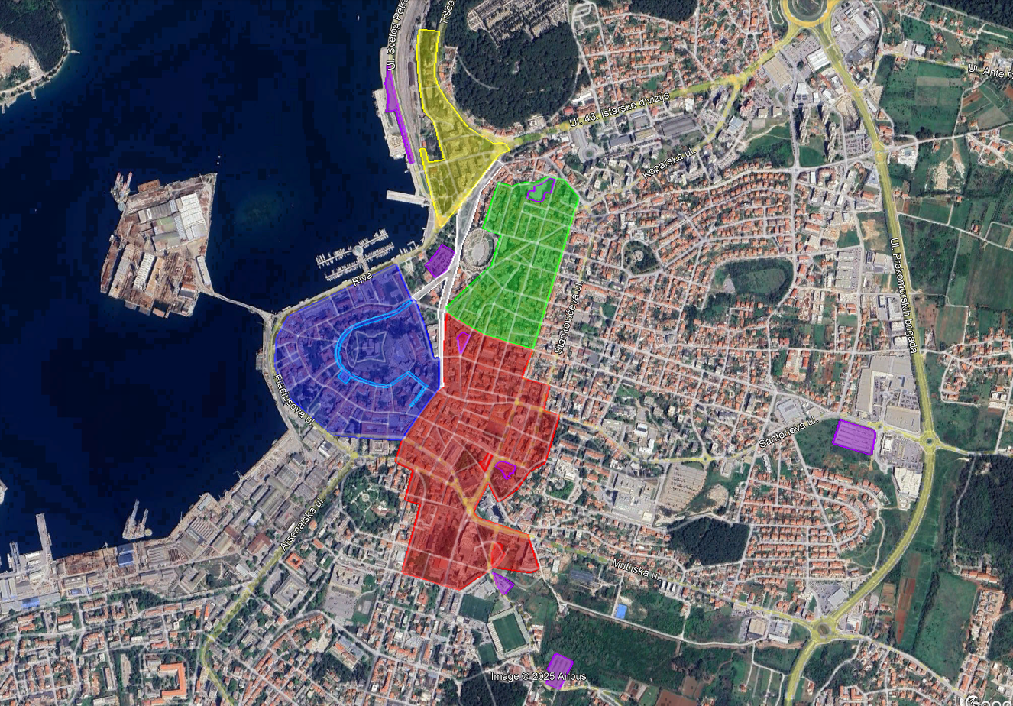

IV FINANCIJSKA SREDSTVA POTREBNA ZA PROVOĐENJE PRIJEDLOGA OPĆIH UVJETA

Za provođenje ovih Općih uvjeta osigurana su sredstva u Proračunu trgovačkog društva Pula parking d.o.o.

Odluku i obrazloženje pripremio:
Igor Jovin, univ. mag. iur.

Direktor
Pula parking d.o.o.
Mario Peruško

